**Marktonderzoek**

**Vragen survey**

1. Heb jij ooit de app van De Lijn gebruikt?
   1. Ja (alleen verder indien ja.. )
   2. Nee
2. Hoe vaak gebruikt u gemiddeld de app?
   1. Dagelijks
   2. Wekelijks
   3. Maandelijks
   4. Jaarlijks
3. Hoe tevreden bent u over de app van De Lijn?
   1. Zeer tevreden
   2. Tevreden
   3. Ontevreden
   4. Zeer ontevreden
4. Welke functies gebruikt u in de app?
   1. Route plannen
   2. Halteaankondiging (push notificaties)
   3. Ticket kopen
   4. Anders namelijk…
5. Wat (welke functies) vindt u goed aan de app?
   1. Invulvakje
6. Welke functie(s) mist u nog in de app?
   1. Niks
   2. Invulvakje
7. Wat kan er beter?
   1. Niks
   2. Invulvakje
8. Wat is uw leeftijd?
   1. Invulvakje

## Huidige De Lijn app onderzoek

### Startscherm

#### 1.1 Plan van België

#### 1.2 Haltes

* Haltes zoeken
* Bij account: bewaarde haltes opvragen

#### 1.3 Ticket kopen

* Digital ticket aankopen:
  + M-ticket app
  + Sms-ticket

#### 1.4 Start halteaankondiging

* Werkt niet: fout bij het zoeken van GPS positie

#### 1.5 Plan route

* Gegevens ingeven (halte, uur, vervoermiddel)
  + Mogelijke bussen
  + Routebeschrijving

#### 1.6 Locaties

* Laatst bekeken locaties
* Bij account: bewaarde locaties opvragen

### Account

### Info

# Requirements

## Probleemstelling

Niet veel mensen gebruiken De Lijn app.

Mogelijke problemen:

* Het laden van de applicatie duurt te lang
* Onoverzichtelijk
* Geeft niet de kortste weg
* De app geeft vaak te veel overstappen
* Zegt niet duidelijk waar de haltes zijn
* Niet meteen duidelijk waar of hoe je tickets kan kopen
* Geeft niet realtime uren of problemen weer
* De halte aankondiging werkt niet of loopt achter.
* De tram of bus rijd niet de aangegeven route.
* Bij het ingeven van vertrek en aankomst moet alles altijd opnieuw ingetypt worden.
* De realtime is niet altijd echt realtime.
* Er moeten meer alternatieve routes voorgesteld worden.
* De app werkt soms niet met 4G
* Bij sommige smartphones werkt de app niet goed of kan het niet geïnstalleerd worden.
* Een aantal mensen vinden de aangegeven routes op de app onbetrouwbaar.
* De applicatie neemt teveel plaats in op de smartphone
* Mensen die niet vaak de bus nemen vallen sneller terug op de site of gaan naar google maps.
* Een aantal mensen wisten niet van het bestaan van de app af.

## Analyse

De Lijn heeft een goedkope server + klanten en werknemers bij De Lijn gebruiken dezelfde webserver. De borden van de lijn werken ook met dezelfde EPI. Gevolg: de applicatie laad traag.

## Oplossing

## Requirement

### Functionele vereisten

* De app moet snel laden.
* De halteaankondiging en routes mogen niet achter lopen.
* De app moet goed werken met 4G
* De app moet overzichtelijk zijn. De structuur van de app kan gebruiksvriendelijker.
* Op basis van de locatie route plannen. Er wordt met de dichtstbijzijnde haltes gerekend.
* De app moet routes uitstippelen. Hierbij krijg je verschillende voorstellen en wordt ook de snelste route aangegeven.
* Routes worden omschreven. Welke overstappen, type vervoer, duur…
* De eindhalte moet aangekondigd worden. (halte aankondiging)
* Er moet een mogelijkheid zijn om tickets te kopen.
* Kunnen zien wanneer de bus gaat aankomen aan de halte (realtime).
* De tram of bus moet zich houden aan de aangegeven route.
* De app moet routes kunnen opslaan. Dit is handig bij vb. vaak genomen routes.
* De app moet kunnen aangeven waar de tram zich bevindt.
* Bij het ingeven van vertrek en aankomst krijg je een suggestie van haltes en eerder genomen haltes zodat niet alles altijd terug opnieuw ingetypt moet worden.

### Niet-functionele vereisten

#### Performance

* Het design moet responsive zijn

#### Veiligheid

* De app moet goed beveiligd zijn tegen hackers en robots.

#### Betrouwbaarheid

* De app moet real-time zijn
* De app moet de kortste weg naar een locatie weergeven.
* De app moet overzichtelijk zijn.

### Factoren die requirements gaan bepalen

#### Budget/kosten

* De app moet voor iedereen gratis beschikbaar zijn

#### Software

* Niet iedereen heeft een smartphone, dus de app moet ook werken op andere devices.

### Belangrijke Features

* De app moet snel laden.
* De halteaankondiging en routes mogen niet achter lopen.
* De app moet goed werken met 4G
* De app moet verschillende mogelijke routes kunnen geven op basis van de gegeven locatie.
* De gebruiker moet voldoende informatie vinden over de routes.
* De haltes moeten aangekondigd worden.
* Er moet een mogelijkheid zijn om tickets te kopen.
* De app moet betrouwbaar zijn.
* De app moet routes kunnen opslaan.
* Bij het ingeven van vertrek en aankomst krijg je een suggestie van mogelijke haltes.
* De app moet kunnen aangeven waar de tram zich bevindt.
* De applicatie moet real time zijn.

### Nice to have

* Een functie zijn die aangeeft op welke bus je zit.
* Een veel genomen route kan opgeslagen worden. Dit kunnen we registreren via de mobibkaart.

# Moodboard

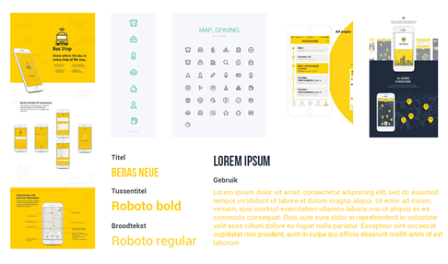

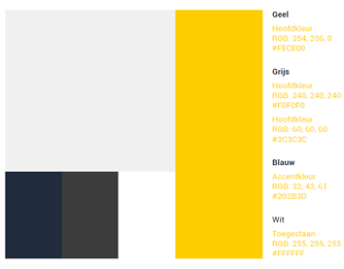

# UI

**Homepage app**

* Menu met knoppen naar:
* Route plannen
* Pagina met opgeslagen haltes
* Tickets kopen

**Route plannen**

* Zoekfunctie om de haltes in te voeren (heen en terugweg)
* Optie om datum, tijd van vertrek of aankomst aan te duiden
* Knop om het soort vervoer aan te duiden
* Optie om je halte op te slaan
* Optie om bij deze route de haltes aan te kondigen

**Pagina met haltes**

Wanneer je op een route klikt:

* De huidige weergegeven route met een optie om die te wijzigen
* Kaartje waarop de route is aangeduid.
* Tijdlijn waarop de haltes worden aangeduid

* Onderaan een knop om tickets te kopen

**Pagina met opgeslagen haltes**

* Knop dat de bezoeker naar de pagina voor routes te plannen brengt
* Overzicht met de opgeslagen routes en laatst bekeken routes
* Knop om de halteaankondiging van een route aan te zetten

Als je op een route klikt:

* Overzicht met info over de route
* Een kaart waarop te zien is waar de bus zich realtime bevind

**Tickets kopen**

* De huidige weergegeven route met een optie om die te wijzigen
* Overzicht van de soorten tickets die je kan kopen voor de route
* Formulier om een biljet te kopen

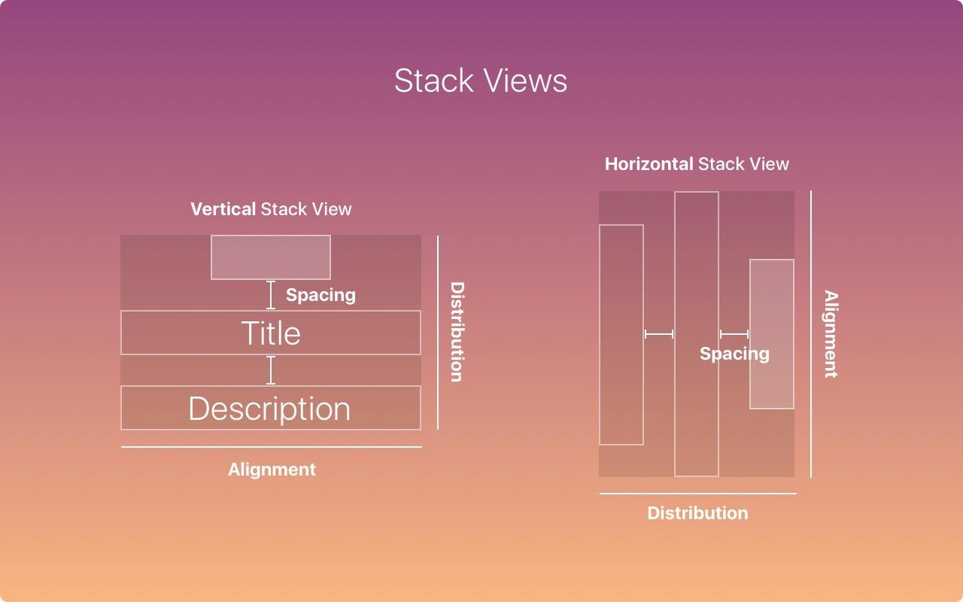

# UX

* Alles (knoppen, structuur) moet meteen duidelijk zijn. Het moet efficiënt werken.
* We brengen structuur en hiërarchie in de vormgeving.
* Het design van de app mag aangenamer.
* De applicatie moet gebruik kunnen maken van de locatie-tracking functie in de smartphone.
* Je hoeft geen account te maken om haltes op te slaan.
* Het aantal frames van de applicatie moet tot het minimum beperkt worden.
* De meldingen voor haltes (halteaankondiging) kan je aan of uit zetten.
* De applicatie moet een logische structuur hebben.
* De app moet sneller laden.
* De applicatie moet vlot kunnen werken.
* De app mag niet achter lopen.
* De applicatie moet responsive zijn, aangepast aan verschillende soorten smartphones.
* De applicatie moet simpel blijven.
* Om de app eenvoudig te houden en goed te laten werken kiezen we voor een eerder minimalistisch design.
* We beperken de hoeveelheid tekst in de app en maken gebruik van symbolen.
* Het design moet een consistent geheel zijn.

# Design

* Startscherm: Aanmelden/registreren of verder gaan zonder account
* Aanmelden -> scherm met bussen die je hebt opgeslagen (favorieten) + zoekbalk
* Nieuw account -> blanco pagina, je kan nadien zelf aanduiden welke bussen je als ‘favoriet’ wil
* Bus zoeken -> van x naar x, uur, datum of op lijn zoeken
* Aanduiden -> kaart met route die de bus aflegt + tijdsduur van de reis + knopje met halteaankondiging
* Map -> gps systeem volgt waar je bus is
* Ticketverkoop: deze optie bevindt zich bij de busroute.

# Front-end

# Mock-ups

# API-testing

# Ontwikkeling

# Testing

# Pitch

Inhoud presentatie (10 min):

1. Requirements: belangrijkste activiteiten

2..Verhaal van user interface (Design)

3. User testing + wat heb je daaruit geleerd

4. Demo, 1 feature wordt bewandeld